Месячник оборонно-массовой и военно-патриотической
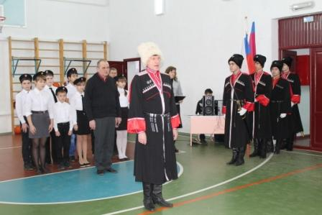
работы 2015 год
23 января в МБОУ СОШ№5 прошла торжественная линейка посвященная открытию месячника оборонно-массовой и военно-патриотической работы, проходящему под девизом «Мы – наследники Победы, славу Родины храним!». Началась линейка с построения учащихся и доклада преподавателя-организатора ОБЖ Кононова Владимира Викторовича директору о готовности школы. Знамённая группа внесла флаги России и Кубани. Затем звучали гимны, которые исполняли все учащиеся. Ведущие рассказали учащимся о том, что испокон веков Россия славилась сильными и мужественными людьми, готовыми оберегать и защищать свою Родину. А наша задача сохранить память о воинской доблести и героизме дедов и отцов, на примерах их подвигов воспитать благородство, решительность, смелость. В течение всего месячника мы будем отмечать ряд знаменательных исторических военных дат и событий:
- Дни воинской славы России, посвященные годовщинам снятия блокады Ленинграда, окончанию Сталинградской битвы в годы Великой Отечественной войны,
- Годовщину освобождения станицы Октябрьской и начало освобождения Кубани от немецко-фашистских захватчиков,
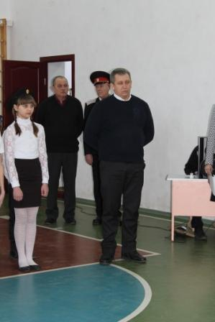
- Международный день Памяти юных героев- антифашистов,
- Годовщину вывода Советских войск из Афганистана,
- День защитника Отечества.

На линейке присутствовали: и.о. заместителя главы района по вопросам строительства Бурков Александр Викторович, заместитель атамана Октябрьского хуторского казачьего общества Шаболтас Валерий Викентьевич и председатель первичной ветеранской ячейки здравоохранения Мрых Тамара Александровна. Каждый из гостей обратился к учащимся с приветственным словом.
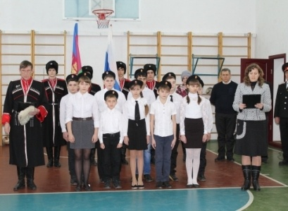
Заместитель директора по воспитательной работе Косаревская Наталья Николаевна познакомила учащихся с планом проведения мероприятий в рамках месячника военно-патриотической работы. Староста каждого класса получил задание на изготовление стенгазеты о памятных датах, отмечаемых в рамках месячника.
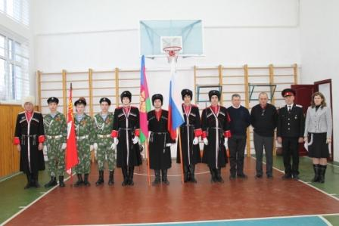
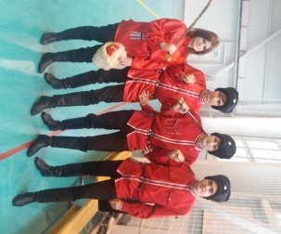
24 января в спортивном комплексе станицы Крыловской состоялось торжественное открытие месячника военно-патриотической работы, в котором приняли участие и учащиеся казачьих классов нашей школы. Ребята выступили с номером фланкировки.
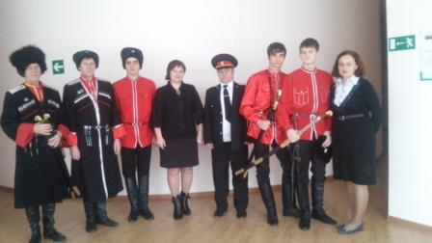

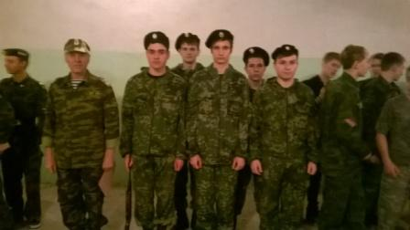
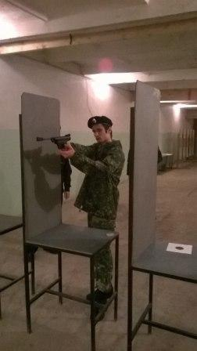
25 января в станице Староминской в рамках месячника военно-патриотической работы прошли соревнования допризывной казачьей молодёжи по казачьему троеборью на приз главы Староминского района. Наш район представляла команда учащихся нашей школы, в состав которой вошли: Дмитренко Даниил, Михайлов Алексей, Милевский Сергей, Терещенко Николай и Косаревский Константин. Ребята соревновались в стрельбе из мелкокалиберной винтовки, стрельбе из пистолета и метании спортивного ножа. В упорной борьбе наша команда заняла третье место по метанию ножа.
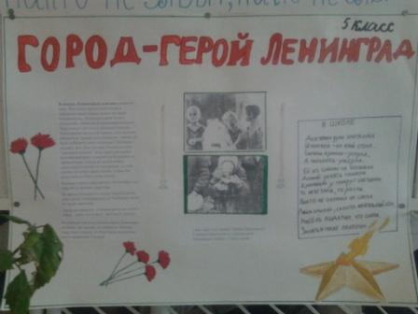
27 января в день 71 годовщины освобождения Ленинграда от немецко-фашистских захватчиков в классах прошли классные часы, беседы, посвященные этой памятной дате. Учащиеся 5 класса изготовили стенгазету.

29 января в школе проводился показ военно-патриотических фильмов, проводимый кинотеатром «Октябрь» станицы Крыловской. Учащиеся 1-4 классов посмотрели художественный фильм «Пограничный пес Алый», а ученики 5-6 классов – документальный фильм «Первые четыре часа».
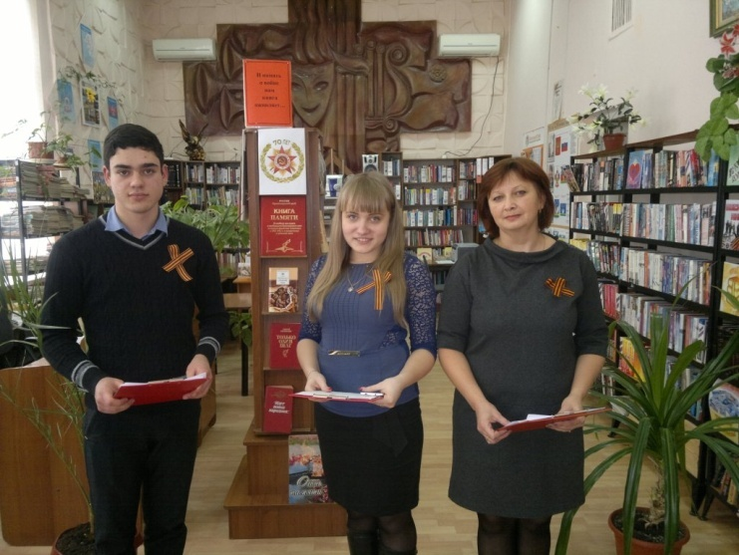
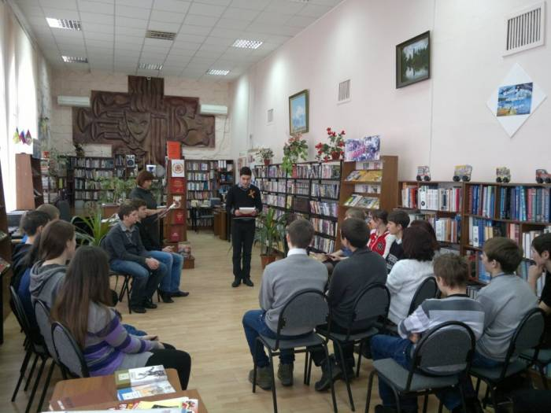
30 января Октябрьская поселенческая библиотека пригласила учащихся 9-11 классов нашей школы посетить литературно-поэтическую гостиную «И память о войне нам книга оживляет…». Там ребята узнали, что много замечательных стихотворений были рождены войной. Одни из них, сыграв свою огромную агитационную роль, остались документом военного времени, а другие вошли в современную духовную культуру как проявление красоты души народа. Стихотворение С. Гудзенко «Мое поколение», представляющее собой дневник молодого солдата Великой Отечественной, читал Дмитриенко Даниил ученик 11 класса. Сиротство и вдовство – это еще одна трагедия войны. С пронзительной болью об этой беде написал Сергей Викулов. Поэму «Одна навек» читала Соляникова Кристина ученица 11 класса. О многом писали поэты в годы войны. В библиотеке ребята слушали стихи К.Симонова «Жди меня» и Вадима Шефнера «22 июня», а так же песню на стихи Михаила Исаковского "Враги сожгли родную хату", в которой говорится не о всеобщей беде, а о беде каждого отдельного человека.

